**Klasa VI**

**Matematyka**

Poniedziałek (11.05.2020)

Temat: Obliczanie liczby, gdy dany jest jej procent

1. Przypominam, że jutro piszecie sprawdzenie wiadomości z działu procenty.
2. 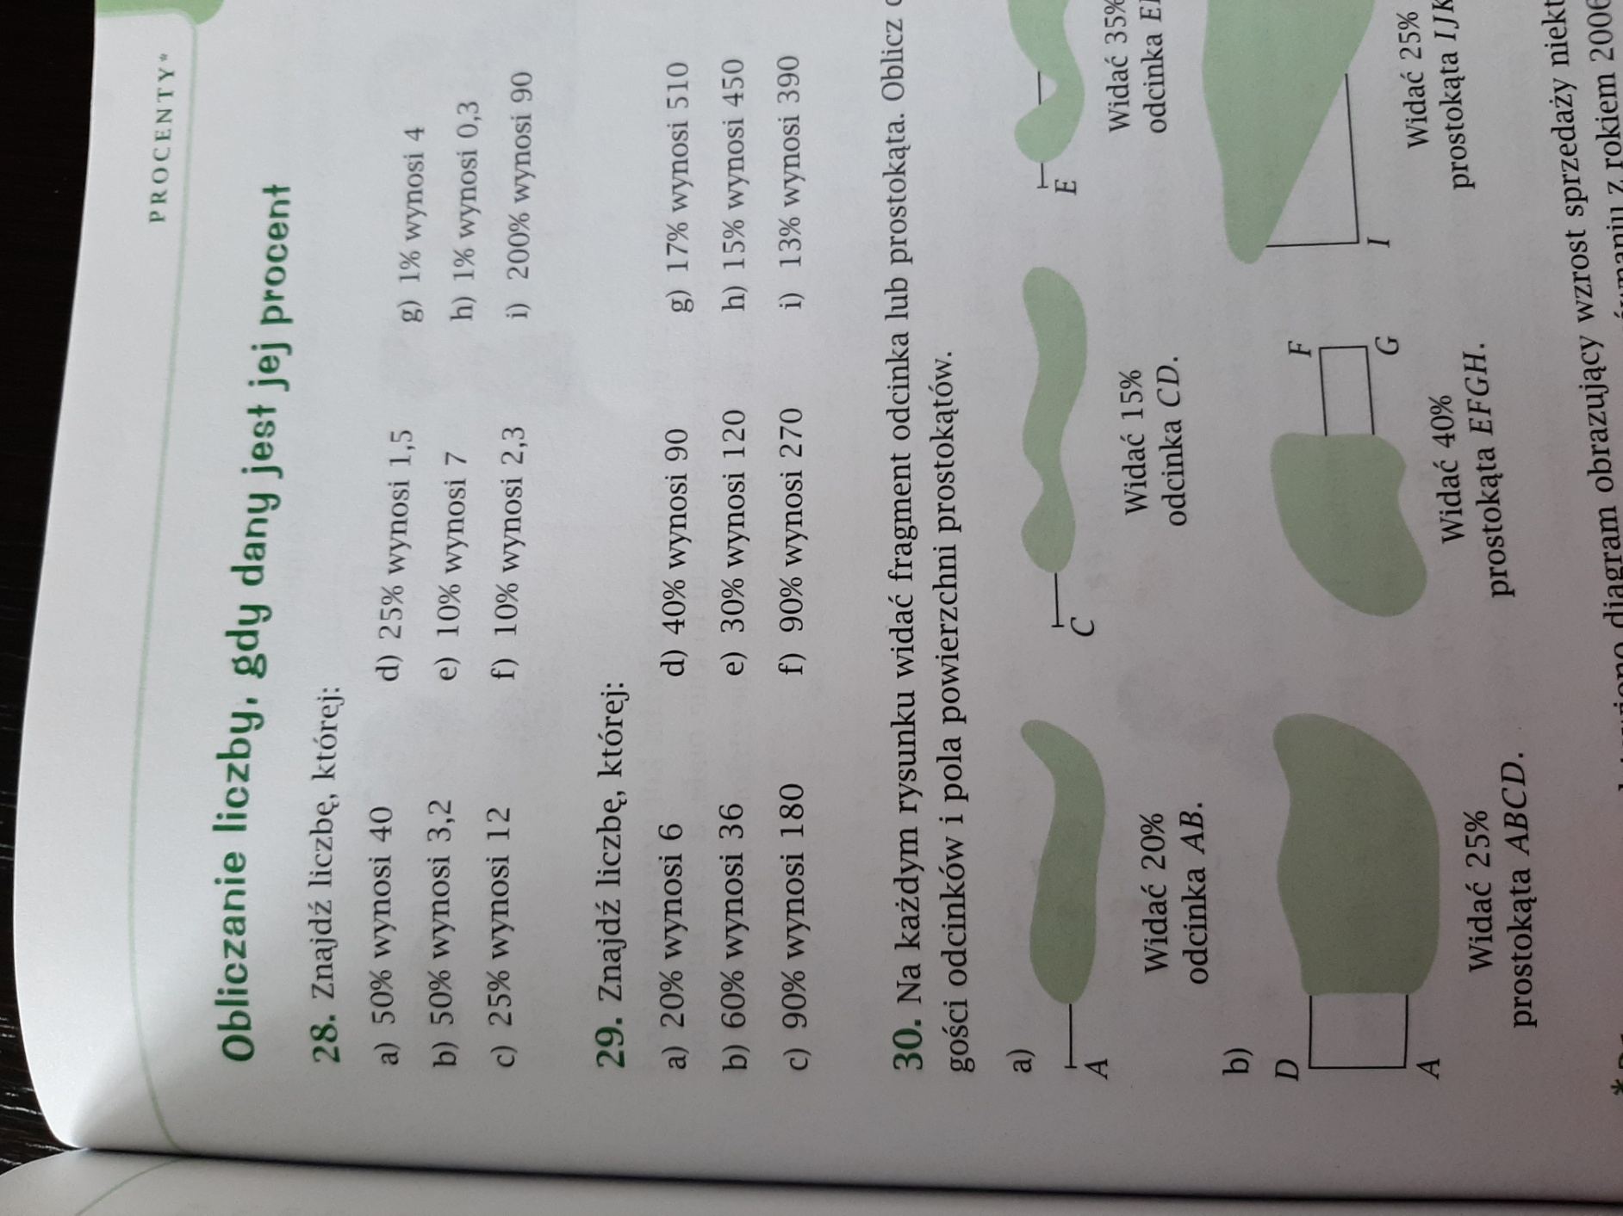Warto zobaczyć

<https://pistacja.tv/film/mat00167-obliczanie-liczby-gdy-dany-jest-jej-procent?playlist=275>

1. Wiadomości w podręczniku s. 159
2. Wykonaj poniższe zadania

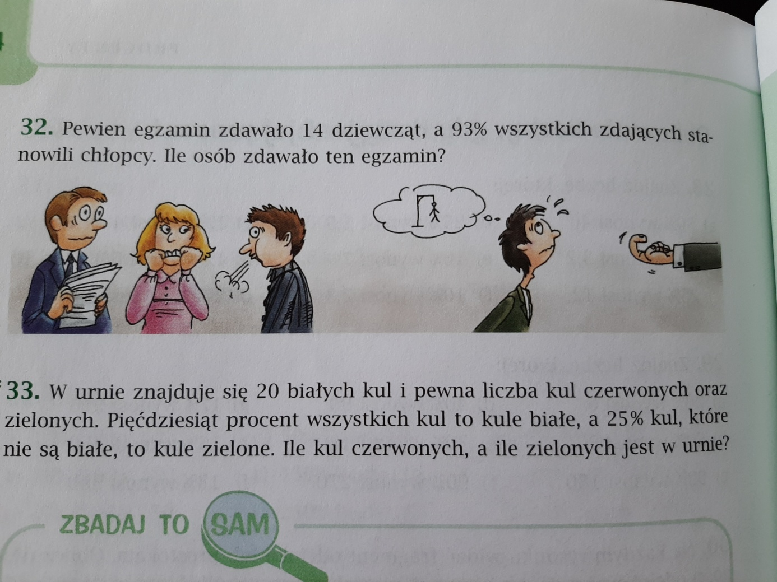

**Rozwiązania prześlij w poniedziałek do godziny 20:00**